Проведение клубневого анализа и подготовка семенного картофеля к посадке
Картофель является одной из наиболее распространённых пропашных культур в земледелии. В России картофель возделывается во всех регионах страны, а посевные площади под этой культурой составляют более 1,07 млн га. В 2023 году в Красноярском крае было высажено 5454,52 га семенного картофеля, на долю сортовых посадок пришлось чуть больше 50%, 14,8% посадок проводилось оригинальными и элитными семенами.
 | 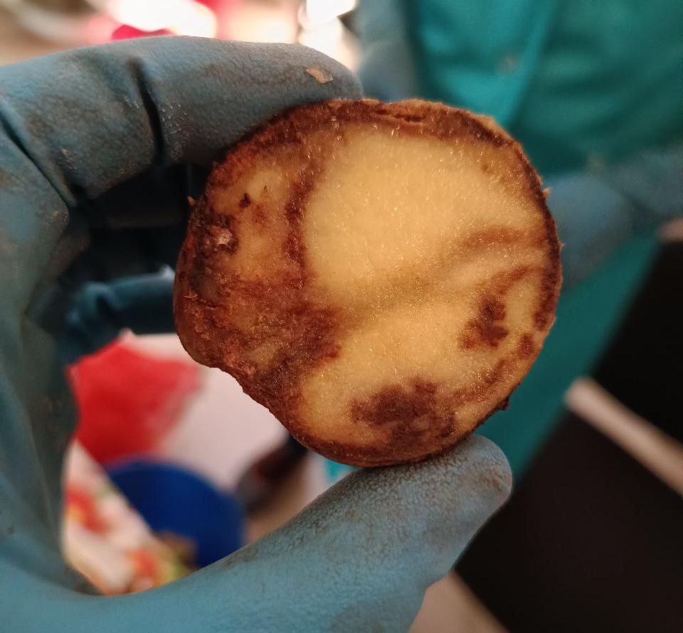
Клубень картофеля с розовоокрашенной мякотью в разрезе | Клубень картофеля, поражённый фитофторозом
Для успешного возделывания картофеля необходимо выращивать или покупать качественный и здоровый семенной материал. Для оценки качества семенного картофеля проводят клубневой анализ. Клубневой анализ – это неотъемлемая часть предпосевной подготовки картофеля. Эта процедура позволяет оценить и выбрать наилучшие клубни для обеспечения высокого качества урожая и устойчивости растений к болезням и вредителям.
В 2023 специалисты испытательной лаборатории филиала ФГБУ «Россельхозцентр» по Красноярскому краю проанализировали 54 пробы семенного картофеля на соответствие требованиям ГОСТ 33996-2016. Наиболее распространёнными сортами среди сельхозтоваропроизводителей края в 2023 году были: Гала, Вега, Ред Скарлетт, Королева Анна, Леди Клер, Коломба, Кемеровчанин, Кузнечанка, Невский, Арамис и другие.
За период 2024 года специалистами испытательной лаборатории проверено 16 проб семенного картофеля. Поступление основного количества заявок на проведение клубневого анализа ожидается в апреле, перед началом проведения посадочных работ. Следует отметить, что срок действия документа о качестве семенного картофеля – 30 календарных дней с момента проведения клубневого анализа. В связи с этим, сельхозтоваропроизводителям следует обращать внимание на срок действия сертификатов и отметки в протоколах испытаний о сроке действия документа.
Также напоминаем, что согласно требованиям ГОСТ 33996-2016 семенной картофель имеет всего шесть ступеней размножения в полевых условиях и две ступени размножения после элиты (первая и вторая репродукция соответственно). В связи с чем, необходимо вести постоянное обновление семенного материала, следить за появлением новых перспективных сортов. Ежегодно появляются новые сорта картофеля, в том числе и отечественной селекции, рекомендованные для возделывания на территории Красноярского края.

